Warszawa,19.07.2016 r.

Skuszeni słońcem i ciepłą wodą często wybieramy zagraniczne kurorty. Potencjalnie najszybciej dostaniemy się do nich samolotem, co jednak jeśli nasz lot opóźni się o 24 godziny, a bagaż wyląduje w innym kraju? O tym jak sobie poradzić z wakacyjnym lataniem, przypomina Europejskie Centrum Konsumenckie.

W 2016 r. o pomoc i poradę do ECK Polska w sprawie problemu z lotem (zagubione/zniszczone bagaże, odwołane loty, ukryte koszty cen biletów) zgłosiło się 1267 konsumentów. Okres wakacyjny jest kumulacją reklamacji lotniczych.

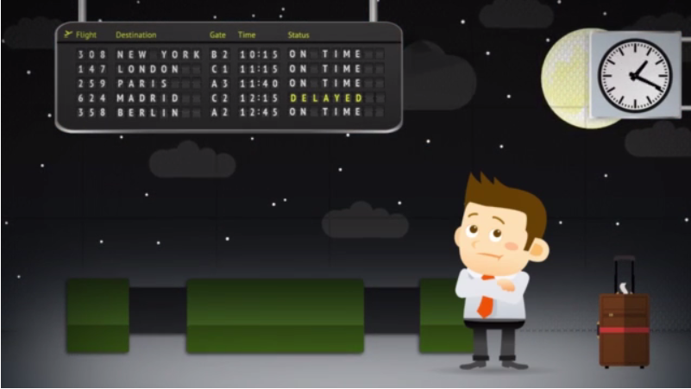

TWOJE PRAWA

Zagubienie, uszkodzenie, opóźnienie bagażu
- Zagubienie lub zniszczenie należy zgłosić od razu po wylądowaniu na lotnisku w biurze rzeczy znalezionych i zagubionych, tam otrzymamy potwierdzenie tzw. Raport PIR (protokół nieprawidłowości bagażowej).
- Po zgłoszeniu szkody na lotnisku, należy wysłać reklamacje w formie pisemnej przewoźnikowi lotniczemu. Termin zgłoszenia jest ściśle określony: 7 dni od odbioru uszkodzonego bagażu i 21 dni od odbioru opóźnionego bagażu.
- Pasażer powinien opisać rodzaj szkody oraz dokonać jej wyceny. Do reklamacji trzeba załączyć kopię kwitu bagażowego a także kopię dokumentu PIR.
- Podstawą prawną, o której warto wspomnieć, domagając się odszkodowania za problemy bagażowe, jest Konwencja Montrealska z 1999 r. Odszkodowanie za niedogodności bagażowe może sięgać aż do około 6 tys. złotych (do 1131 SDR), należy jednak pamiętać, że jest wypłacone na podstawie poniesionej szkody, która musi zostać udowodniona przez pasażera, w tym celu koniecznie trzeba zachować rachunki.
UWAGA: W sytuacji uszkodzenia lub zagubienia bagażu, przepisy nakazują przewoźnikowi wypłatę odszkodowania w formie pieniężnej.
Opóźnienie lub odwołanie lotu
- Przewoźnik ma obowiązek zapewnić pasażerom opiekę, gdy oczekują oni na opóźniony lot lub połączenie zostało odwołane. Opieka oznacza nie tylko informowanie na bieżąco o stanie opóźnienia, ale także zapewnienie bezpłatnie posiłków i napojów (np. kanapek, wody). Jeśli czas oczekiwania wymagałby spędzenia nocy na lotnisku, przewoźnik ma obowiązek zapewnić pasażerom darmowe zakwaterowanie w hotelu, a także transport z lotniska do hotelu i z powrotem.
- Jeśli lot został odwołany lub opóźniony o ponad 5 godzin pasażer ma prawo do wyboru pomiędzy uzyskaniem zwrotu kosztu biletu a podróżą do miejsca docelowego według zmienionego planu podróży.
- W przypadku odwołania lub opóźnienia lotu o co najmniej 3 godziny pasażerowie mogą domagać się odszkodowania w wysokości od 250 EUR do 600 EUR w zależności od długości lotu, np. za odwołanie lotu na trasie Warszawa – Barcelona pasażer może otrzymać 400 EUR. Odszkodowanie nie jest wypłacane w sytuacji, gdy przewoźnik udowodni, że opóźnienie/odwołanie było spowodowane zaistnieniem nadzwyczajnych okoliczności, na które nie miał wpływu.

UWAGA: Powyższe prawa przysługują także pasażerom lotów czarterowych.

Odmowa przyjęcia na pokład
- Jeżeli z uzasadnionych przyczyn przewoźnik odmówi przyjęcia na pokład pasażerów, to osoby, które dobrowolnie zrezygnują z danego lotu mają prawo do otrzymania dodatkowej korzyści na warunkach uzgodnionych pomiędzy danym pasażerem a przewoźnikiem lotniczym, a także zwrotu prawo do wyboru pomiędzy zwrotem kosztów biletu a podróżą do miejsca docelowego wg zmienionego połączenia

- W przypadku odmowy przyjęcia pasażerów na pokład wbrew ich woli, pasażerom przysługuje: prawo do odszkodowania od 250 do 600 euro (w zależności od długości trasy), prawo do wyboru pomiędzy zwrotem kosztów biletu a podróżą do miejsca docelowego wg zmienionego połączenia, a także prawo do opieki w czasie oczekiwania na lot zastępczy

UWAGA: Powyższe prawa przysługują także pasażerom lotów czarterowych.

Europejskie Centrum Konsumenckie (ECK) należy do Sieci Europejskich Centrów Konsumenckich (ang. ECC-Net), służących pomocą konsumentom w całej UE. Europejskie centra konsumenckie bezpłatnie informują konsumentów o ich prawach w Unii Europejskiej oraz pomagają w polubownym rozwiązywaniu sporów ponadgranicznych z przedsiębiorcami mającymi siedziby w UE, Norwegii oraz Islandii. Konsumenci mogą zgłaszać do ECK swoje skargi na nieuczciwe praktyki zagranicznych biur podróży, linii lotniczych, sklepów internetowych czy komisów samochodowych za pomocą formularza skargi dostępnego na stronie internetowej www.konsument.gov.pl, drogą telefoniczną (22 55 60 118), e-mailem (info@konsument.gov.pl) lub osobiście odwiedzając siedzibę centrum w Warszawie przy Placu Powstańców Warszawy 1.

Niniejsza informacja prasowa jest częścią działania 670714 — ECC-Net PL FPA, które otrzymało dofinansowanie w ramach dotacji na działania Europejskich Centrów Konsumenckich (ECC-Net) z Programu Ochrony Konsumentów w Unii Europejskiej na lata 2014-2020.

Treść informacji prasowej przedstawia poglądy autora i stanowi jego wyłączną odpowiedzialność; w żaden sposób nie odzwierciedla poglądów Komisji Europejskiej i/lub Agencji Wykonawczej ds. Konsumentów, Zdrowia, Rolnictwa i Żywności ani innego organu Unii Europejskiej. Komisja Europejska i/lub Agencja Wykonawcza nie przyjmują odpowiedzialności za żadne wykorzystanie zawartych informacji.

